«Он выпускник нашей школы – он защитник нашего Отечества»
На территории нашей деревни Ананьино проживает около пятисот человек. Среди них есть настоящие герои, жизнь которых может служить примером для будущих поколений.
Это не умудрённые жизненным опытом седые ветераны, а молодые парни, в жизнь которых вошла война в Чеченской республике.
Это была война за сохранение целостности Российской Федерации.
10 декабря 1994 г. федеральные силы вошли в Чечню. За время ведения военных действий в Чечне проходили службу шесть наших односельчан, выпускников Ананьинской школы. Среди них Михаил Батов, награжденный орденом Мужества.

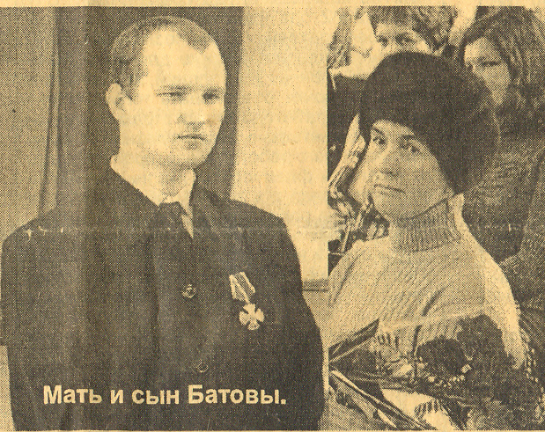

Газета «Ярославский агрокурьер» от 26 декабря 2002 года писала: «Родился Михаил 18 мая 1981года в д.Суетино Даниловского района Ярославской области. Позднее его семья переехала в д. Ананьино Ярославского района, где живет и до сих пор: мать работала в сельской библиотеке, а отец – оператором в МУП ЖКХ «Заволжье».
В 1988 году поступил в 1 класс Ананьинской школы.
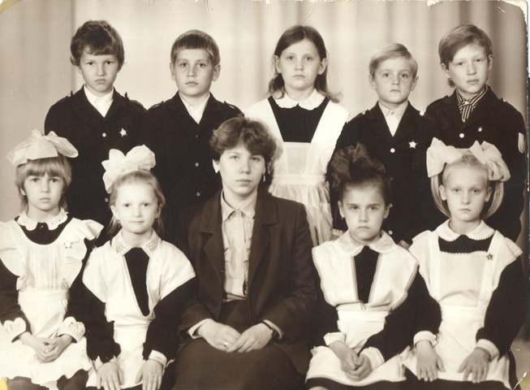
Ученики третьего класса Ананьинской школы 1991 г.
(Батов М. первый слева в верхнем ряду)

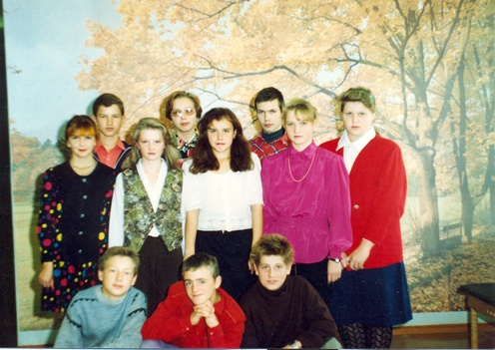
Выпускники Ананьинской школы 1996 года
(Батов М. первый слева в верхнем ряду)

После школы Михаил поступил в Ярославский строительный техникум на специальность техник - строитель. В 2000 году он его закончил и был призван в армию, проходил службу в зоне вооруженного конфликта на территории Чеченской республики.
Михаил служил в пограничных войсках в специальной разведке. Совершил 10 боевых десантирований, научился в совершенстве владеть различными видами оружия, выполнял задания в составе разведывательно-боевых и разведывательно-поисковых групп.
В июне 2001года отряд из восьми человек, среди которых был и Михаил, направили на захват группы арабских наемников, просочившейся через российско-грузинскую границу и состоявшей, по предварительным данным, из 3-4 бандитов.
Прибыв на место, пограничники обнаружили там около 80-ти хорошо вооруженных арабских наемников. Завязался бой. Из-за плохой погоды прикрытия с воздуха не было. В неравной схватке пограничникам удалось уничтожить несколько десятков бандитов, однако и сами члены отряда были все ранены. Только на третьи сутки на помощь пришли боевые вертолеты.
У Михаила были прострелены обе ноги. Потянулись долгие месяцы лечения».
5 декабря 2001года Батов Михаил был награжден орденом Мужества.

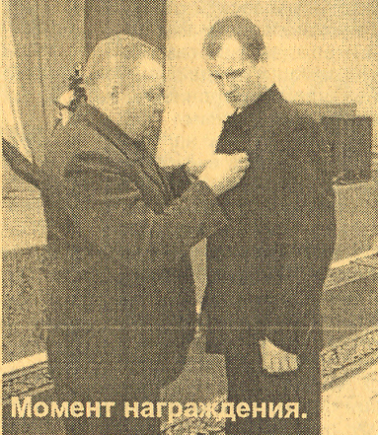
За ратный труд рядовой Батов М.В.был награжден также медалями «За ратную доблесть» и «За заслуги перед Отечеством».

